Муниципальное бюджетное образовательное учреждение
Алданский лицей

Модальные глаголы в пословицах и поговорках английского языка

Выполнила:
Тюрюмина Юлия Андреевна
Россия, Республика Саха (Якутия), город Алдан, МБОУ - Алданский лицей МО «Аланский район» РС (Я), 9 класс
Научный руководитель: Запорожец Валерия Викторовна 89142401961,lera-udacha@mail.ru

Алдан
2020

Актуальность исследования:
Актуальность темы исследования обусловлена необходимостью теоретического рассмотрения категории модальности, средств ее выражения, систематизация модальных слов, определение их статуса в английских пословицах и поговорках. Поможет ли это расширить словарный запас, повысить уровень знания английской грамматики и лучше узнать культуру страны изучаемого языка? Этот вопрос и подтолкнул меня к изучению данной темы.
Цель:
Сравнительный анализ значения и употребления модальных глаголов в английских пословиц и поговорках.
Задачи:
- Изучить модальные глаголы.
- Проследить их употребление в английских пословицах и поговорках.
- Выявить наиболее употребляемые модальные глаголы и их влияние на смысл пословицы.
- Провести анкетирование на знание модальных глаголов, пословиц и их значений.
- Ознакомить участников анкетирования с результатами.
- Создать брошюру-помощник ученику.
Методы исследования:
1. Исследование учебной, научной ипублицистической литературы по данной
теме;
2. Анкетирование;
3. Сравнительный анализ полученных данных.
4. Публикация.
Предмет исследования:английские пословицы и поговорки
Объект исследования:английские модальные глаголы в пословицах и поговорках.
Гипотеза: Если мы изучим и сравним модальные глаголы в английских пословицах и поговорках, то это поможет нам усовершенствовать знания английского языка и максимально приблизить нас к его носителям.

Введение
Пословицы и поговорки – это одно из самых древних жанров устного народного творчества, которые являются первым образцом речевой деятельности человека
Пословица представляет собой законченное предложение,
апоговорка – ярко окрашенную фразу.
Они отражают мировосприятие народа, его культуру, а этот аспект очень важен для изучающего язык.
Пословицы и поговорки являются неотъемлемой частью английского языка, его фольклора и придают английской речи выразительность и свой колорит.
Если вы уместно используете ту или иную поговорку на экзамене по английскому, вы обязательно повысите свой балл.
Модальность
- способ существования какого- либо объекта , или протекания какого- либо явления, или же способ понимания, суждения об объекте, явлении или событии.
Понятие «модальность» было введено ещё Аристотелем, затем перешло в классические философские системы.
Слова, выражающие различные модальные понятия, называются модальными глаголами и являются предметом рассмотрения и изучения лингвистики.
Модальные глаголы занимают особое место в английской речи. Они обозначают возможность, необходимость и вероятность совершения действия,
отличаются от остальных глаголовтем, что они не используются самостоятельно и не обозначают конкретного действия или состояния, они отражают его модальность, то есть отношение к нему говорящего.
Виды модальных глаголов
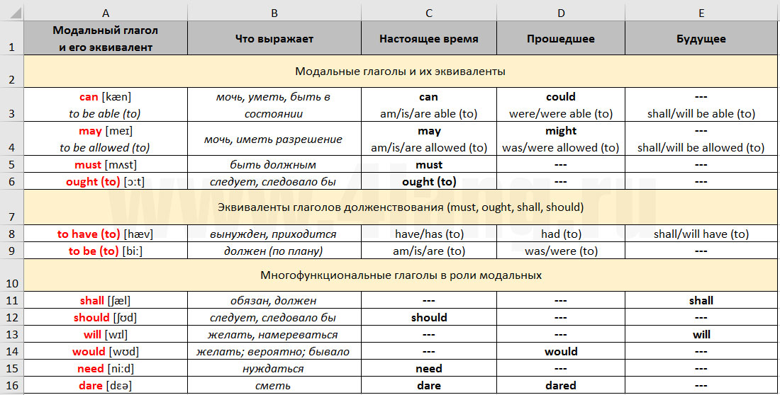
Эти глаголы обозначают отношение говорящего к предмету речи: приказ, необходимость, совет, договорённость, предложение. На русский язык предложения с модальными глаголами переводятся с помощью слов: «надо», « должен », « следует ». Когда речь идёт об успешном завершении действия в прошлом можно использовать was / wereableto вместо could, который используется для обозначения физических и умственных способностей. Глагол « may » чаще всего употребляется в значении « разрешение », глагол « need »- необходимость и употребляется только в отрицательных предложениях. Долженствование выражается при помощи модального глагола « must » , а также его эквивалентов « tohaveto » и « tobeto ». Как уже было сказано, модальные глаголы выражают, прежде всего, отношение к действию, а не само действие.
Давно замечено, что мудрость и дух народа ярко проявляются в его пословицах и поговорках, а знание пословиц и поговорок того или иного народа способствует не только лучшему знанию языка, но и лучшему пониманию образа мыслей и характера народа. Сравнение пословиц и поговорок разных народов показывает, как много общего имеют эти народы. Но необходимо отметить, что многие английские и русские пословицы многозначны, что делает их трудными для толкования и сравнения. При отборе русских соответствий английской пословице обязательным критерием было совпадение одного из значений и наличие модального глагола.
Первый этап практической части .Для исследования употребления модальных глаголов в пословицах и поговорках я выбрала несколько изданий: «Английские пословицы и поговорки» С. Кусковская, издательство Вышейшая школа г. Минск, 1987 г, Дубровин М.И. Английские и русские пословицы и поговорки. -М: Просвещение, 1993г, Английские пословицы и поговорки и их русские соответствия В. С. Модестов Русский язык - Медиа, 2009 г. Самая большая работа была проведена с изданием : «Английские пословицы и поговорки» С. Кусковская, издательство Вышейшая школа г. Минск, 1987 г, содержащим 1015 пословиц. Всего пословицы и поговорки были изучены и выявлено 67 пословиц, содержащих следующие наиболее употребляющиеся модальные глаголы. Глагол Can-30 пословиц, may- 10, must-13, should-1, need-2пословицы.( диаграмма на слайде). Из чего можно сделать вывод: именно английские глаголы сan, mayи mustявляются более употребляемыми имеют более ярко- выраженную эмоциональную окраску, которую и предают английским пословицам и поговоркам.
Модальные глаголы помогают выразить целый спектр чувств при переводе. Например:
It needs more skill than I can tell to play the second fiddle way. И на второй скрипке играть не очень просто. Всякий труд достоин. Нога споткнется-голове достается.
EveryJackmusthavehisJill. Всякая невеста для своего жениха родится.
You cannot judge of a tree by its bark. Нельзя судить о дереве по его коре. Рубашка белая да душа черная. Бело , да не серебро.
Второй этап практической части-анкетированиеучеников 7 и 9 класса Алданского лицея. Ученикам были предложены следующие вопросы:
- Что такое модальные глаголы?
- Приведите примеры модальных глаголов.
- Знаете ли вы пословицы на английском? Приведите 1-2 примера.
- Зачем нужны пословицы в английском языке.
- Перед вами три пословицы. Какие модальные глаголы вы бы в них вставили? Напишите перевод пословиц.
А) Blood can/ will tell.
Б)Youshould/ cannot make mercury of every log.
В) All the wisdom you gain you will/ can pay for in pain.
Вывод:90 % учеников знают, что такое модальные глаголы, такое же количество учеников привели примеры модальных глаголов, 30% учеников привели примеры пословиц, 80% учеников ответили правильно на 4 вопрос и только 35% справились с последним достаточно сложным заданием. ( диаграмма на слайде).
Результат:Столь невысокие результаты опроса привели к третьему этапу- созданию брошюры «Модальные глаголы в английских пословицах и поговорках.»
Заключение. Модальные глаголы легко учить и понимать, используя английские пословицы и поговорки, так как в них есть много схожего с родным русским языком. Они являются хорошим большим шагом в продвижении вперед для желающегосовершенствовать знания английского языка.

Список литературы
- «Английские пословицы и поговорки» С. Кусковская, издательство Вышейшая школа г. Минск, 1987 -253 с.
- Дубровин М.И. «Английские и русские пословицы и поговорки». -М: Просвещение, 1993-349 с.
- « Английские пословицы и поговорки и их русские соответствия» В. С. Модестов Русский язык - Медиа, 2009 г-467 с.
- «Все модальные глаголы английского языка.» Е. Угарова, издательство Айрис-пресс, г Москва, 2015 г-96 с.
- «Модальные глаголы» Е.С. Гуриков, издательство Феникс, 2028 г-64 с.

